УТВЕРЖДАЮ
Заведующий ОЛ КГТУ им. И. Раззакова
Сабаева К.К. ____________________
«_______»________________2025г.

Техническое задание для приобретение единой формы
№ | Наименование товара | Характеристика | Кол-во | Ед.измер. | Фото ориентировочное
1 | Мужской спортивный костюм с замком | Состоит из двух частей: верха и низа (олимпийка с замком и штаны).  Материал: из трикотажных материалов, таких как полиэстер. Материал должен быть эластичным, воздухопроницаемым, гигроскопичным и быстросохнущим.  Дизайн: Могут быть манжеты на рукавах и штанинах для дополнительной фиксации, без капюшона, с карманами . (с нанесением название университета и логотипа) Принт термо наклейка. Размер принта логотип KSTU 10 на 8см, надпись на спине KSTU 30 на 7,5 см  Цвет : согласовать с заказчиком;  Рост и вес указаны в приложении | 22 | Шт. | 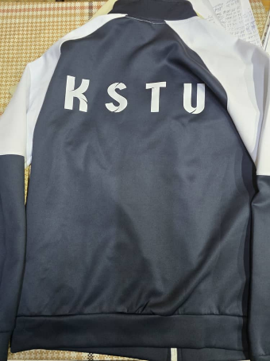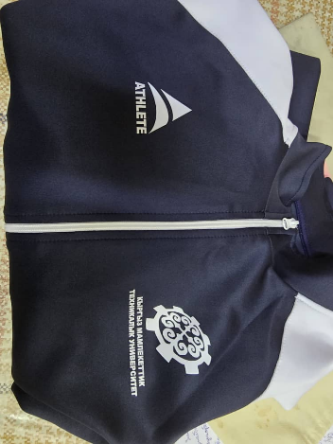  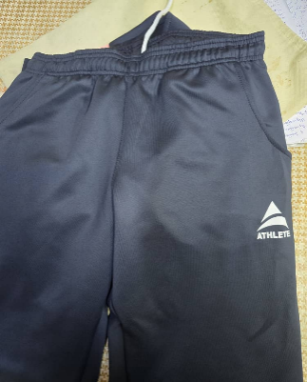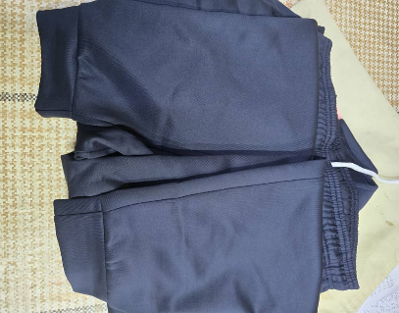
 | Женский спортивный костюм с замком | Состоит из двух частей: верха и низа (олимпийка с замком и штаны).  Материал: из трикотажных материалов, таких как полиэстер. Материал должен быть эластичным, воздухопроницаемым, гигроскопичным и быстросохнущим.  Дизайн: Могут быть манжеты на рукавах и штанинах для дополнительной фиксации, без капюшона, с карманами на замках. (с нанесением название университета и логотипа). Принт термо наклейка. Размер принта логотип KSTU 10 на 8см, надпись на спине KSTU 30 на 7,5 см  Цвет : согласовать с заказчиком;  Рост и вес указаны в приложении | 14 | Шт.
 | Женские футболки | Материал: трикотажных материалов, таких как полиэстер. (с нанесением название университета и логотипа). Принт термо наклейка. Размер принта логотип KSTU 10 на 8см, надпись на спине KSTU 30 на 7,5см  Цвет : согласовать с заказчиком;  Рост и вес указаны в приложении | 14 | Шт. | 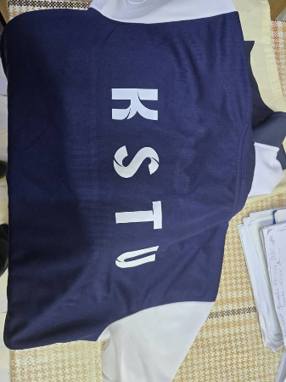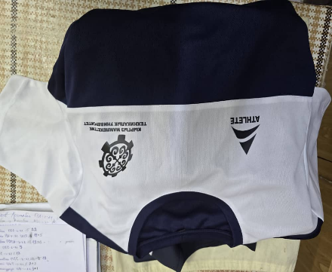
 | Мужские футболки | Материал: трикотажных материалов, таких как полиэстер. (с нанесением название университета и логотипа). Принт термо наклейка. Размер принта логотип KSTU 10 на 8см, надпись на спине KSTU 30 на 7,5см  Цвет : согласовать с заказчиком;  Рост и вес указаны в приложении | 22 | Шт.
 | Футболки | Материал: хлопок 100 %.  Плотность: 160 г/кв.м.  Размер печати: 210x297 мм.  Шелкография (нанесение до 6 цветов на футболках различного цвета).  Женские размеры:  Маркировка - S, М, L, XL.  Российский размер -  42-44,44-46,46-48, 48-50  Длина и ширина изделий (см) –  56-44, 60-46, 62-47, 63-48.  Мужские размеры:  Маркировка- XS, S, М, L, XL, XXL.  Российский размер -  42-44,44-46,46-48, 48-50, 50-52, 52-54.  Длина и ширина изделий (см) –  68-44, 69-47, 71-51, 72-53, 70-53, 72-54 | 20 | Шт. | 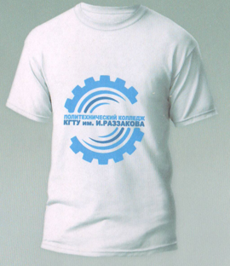
 | Футбольная форма | Состоит из двух частей: верх и низа (Футболки и шорты).  Материал: хлопчатый;  Цвет: согласовать с заказчиком;  Размер: 2XL – 5шт., 3XL – 5шт. | 10 | Шт.
 | Манежик для футбола (жилетки) | Материал: синтетика;  Цвет: согласовать с заказчиком;  Размер: согласовать | 10 | Шт.
 | Перчатки для вратаря | Материал: латекс;  Цвет: согласовать с заказчиком;  Размер: согласовать | 2 | Пара

Зав.каф ФКиС Каюмов Т.А.
Препод. ГТК Эдилбаев С.Ж.
Специалист Самидинова Ш.С.

Приложение 1
АНТРОПОМЕТРИЧЕСКИЕ ДАННЫЕ
сотрудников КГТУ им. И.Раззакова для приобретения единой формы во время участия в финальной части спартакиады «Ден-соолук», который пройдет на Иссык-куле июнь месяц 2025 года
Сборная по футболу +45:
№ | ФИО | Рост | Вес | Размерность
1 | Чыныбаев Мирлан | 183 | 98 | XL
2 | Каюмов Таалайбек | 170 | 80 | L
3 | Апсаматов Эльмирбек | 170 | 70 | L
4 | Осмонов Эсенбол | 170 | 76 | L
5 | Чойкараев Нурбек | 174 | 98 | 2XL
6 | Арзыбаев Алмазбек | 180 | 104 | 2XL
7 | Дыканалиев Калыбек | 170 | 60 | M
8 | Бакытов Ринат | 176 | 107 | 2XL
9 | Эргешбай уулу Арапжан | 172 | 68 | M
10 | Омуров Жыргалбек | 170 | 95 | XL

Сборная по футболу -45:
№ | ФИО | Рост | Вес | Размерность
1 | Рыспаев Тилек Джусупович | 166 | 70 | M
2 | Алмабек у Нурланбек | 185 | 74 | L
3 | Саламат у Нурсултан | 180 | 95 | XXL
4 | Назарбеков Баяман Зиябидинович | 170 | 73 | L
5 | Бейшеев Марат Каныбекович | 176 | 80 | XXL
6 | Баркалбасов Азамат Бакытович | 170 | 86 | XXL
7 | Назарбаев Кайратбек Токтогазиевич | 171 | 86 | XXL

Сборная по шахматам:
№ | ФИО | Рост | Вес | Размерность
1 | Азимбаев Таалайбек | 170 | 70 | XXL
2 | Алишеров Абдулла | 176 | 90 | XXL
3 | Иманалиев Тариэль | 176 | 92 | XXL
4 | Кадыркулова Кыял | 164 | 64 | XL
5 | Келдибекова Алия | 169 | 70 | XL
6 | Нурсейитов Аким | 170 | 72 | XL
7 | Сыдыков Максат | 184 | 93 | XXL
8 | Шаршеева Кундуз | 170 | 74 | XL
9 | Чаримова Зарема | 170 | 56 | L

Сборная по волейболу:
№ | ФИО | Рост | Вес | Размерность
1 | Бекболотова.Ш | 170 | 60 | L
2 | Джукушова.Н | 162 | 67 | XL
3 | Жаныбек кызы М | 168 | 65 | XL
4 | Жусупжанова.К | 158 | 63 | XL
5 | Исабекова.В | 162 | 68 | XL
6 | Мааткеримова.Б | 170 | 53 | M
7 | Мамырбаева.Н | 169 | 65 | L
8 | Мамытова.К | 170 | 70 | XL
9 | Сатаркулова.А | 163 | 58 | L
10 | Тутунова.Р | 170 | 66 | XL

